|  |  |
| --- | --- |
| TRƯỜNG THCS ÁI MỘ  **THƯ VIỆN** | **GIỚI THIỆU SÁCH THÁNG 05/2022**  **NĂM HỌC 2021 - 2022** |
|  |  |

Chủ đề: Bác Hồ kính yêu

# Tên sách: Bác Hồ kính yêu

# Tác giả: Nhiều tác giả

# Nhà xuất bản: Kim Đồng

Kính thưa các thầy cô giáo và toàn thể các em học sinh thân mến!

Chúng ta đang sống trong không khí hào hùng của những ngày tháng năm lịch sử. Tháng năm gợi cho chúng ta nhớ về Bác Hồ. Vị lãnh tụ kính yêu của dân tộc Việt Nam, danh nhân văn hóa thế giới, người thầy thiên tài, người ông, người cha vô vàn kính yêu của dân tộc.

Càng nhớ ơn và kính yêu Bác bao nhiêu, chúng ta càng muốn biết những câu chuyện về cuộc đời hoạt động cách mạng của Bác, để học tập noi gương, rèn luyện trở thành những chiến sĩ trung thành và xuất sắc, kế tục sự nghiệp vĩ đại của Bác.

Hôm nay, thư viện nhà trường xin trân trọng giới thiệu đến các thầy cô và các em học sinh cuốn sách **“Bác Hồ kính yêu”** do nhà xuất bản Kim Đồng phát hành.

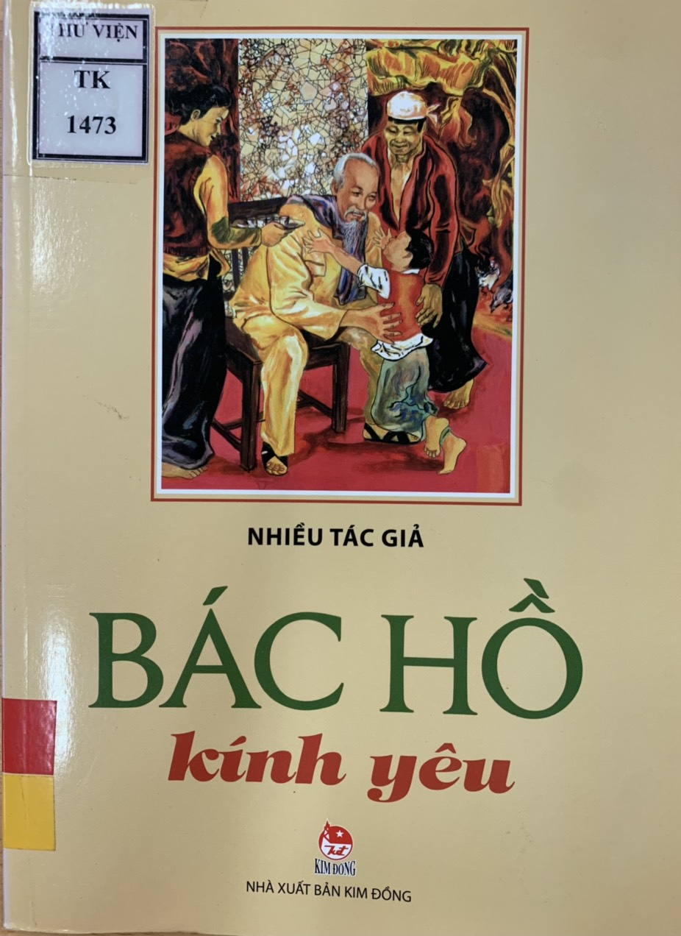

Cuốn sách ***“Bác Hồ kính yêu”*** là tuyển tập những câu chuyện được lựa chọn và biên soạn lại từ các sách báo, tạp chí được sắp xếp theo trình tự thời gian, giúp độc giả có những kiến thức, hiểu biết thêm về cuộc đời và quá trình hoạt động cách mạng của Bác.

Những câu chuyện ấy có thể bạn đã được đọc, được nghe kể chuyện: *truyện "Hai bàn tay", “anh Ba”, “Bác Hồ làm báo”, “Bác tự học và dạy học”, “Bác chỉ muốn các cháu được học hành”…*

Với cách sử dụng lối văn kể chuyện hấp dẫn, nhẹ nhàng mà tinh tế, các tác giả đã tái hiện lại cuộc đời, sự nghiệp và những phẩm chất cao đẹp, trong sáng của Bác, giúp độc giả có thể cảm nhận được cốt cách, tâm hồn và tình yêu rộng lớn của Bác dành cho mọi tầng lớp nhân dân.

Mỗi câu chuyện mang nhiều ý nghĩa và những bài học sâu sắc đã tạo động lực để mỗi cán bộ, đảng viên và nhân dân tích cực thực hiện học tập và làm theo tư tưởng, đạo đức, phong cách Hồ Chí Minh. Từ đó, góp phần xây dựng quê hương, đất nước ngày càng đàng hoàng hơn, to đẹp hơn như mong muốn của Người.

Bác Hồ, một trong những vị anh hùng vĩ đại nhất trong lịch sử dân tộc Việt Nam. Người không chỉ là “danh nhân văn hoá thế giới” mà còn là tượng trưng thể hiện chủ nghĩa nhân văn cao đẹp của thời đại. Cuộc đời Bác là tấm gương sáng cho thế hệ trẻ noi theo để học tập, rèn luyện, phấn đấu.

Sách hiện có tại thư viện nhà trường, kính mong thầy cô cùng các em đến tìm đọc.

Thư viện nhà trường xin trân trọng giới thiệu!

|  |  |
| --- | --- |
| **DUYỆT CỦA BAN GIÁM HIỆU**  **PHÓ HIỆU TRƯỞNG**  *(Đã ký)*  **Ngô Thị Bích Liên** | **NV. THƯ VIỆN**  *(Đã ký)*  **Phạm Nhật Linh** |